**Міністерство освіти і науки України  
 Національний технічний університет України  
 «Київський політехнічний інститут імені Ігоря Сікорського»  
 Факультет інформатики та обчислювальної техніки  
 Кафедра обчислювальної техніки**

**Лабораторна робота №1.6**

з дисципліни  
 «Алгоритми і структури даних»

Виконав: Перевірила:

студент групи ІМ-32 Молчанова А. А.  
 Король Олександр Володимирович  
номер у списку групи: 15

Київ 2023

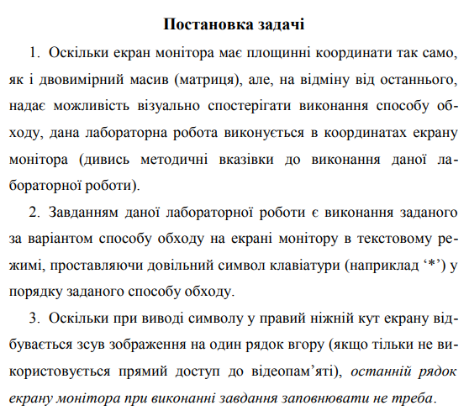

Варіант 15

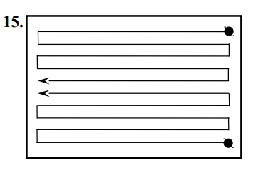

**Текст програми   
#include <stdio.h>**

**#include <windows.h>**

**int main() {**

**HANDLE hout = GetStdHandle(STD_OUTPUT_HANDLE);**

**int columns = 80, rows = 24;**

**COORD Pos;**

**system("mode 80, 24");**

**for (int i = 0; i < rows/2; i++) {**

**if(i%2==0) {**

**for (int j = columns-1; j >= 0; j--) {**

**Pos.Y = i;**

**Pos.X = j;**

**SetConsoleCursorPosition(hout, Pos);**

**printf("$");**

**Sleep(1);**

**Pos.Y = (rows-1)-i;**

**SetConsoleCursorPosition(hout, Pos);**

**printf("$");**

**Sleep(1);**

**}**

**} else {**

**for (int j = 0; j < columns; j++) {**

**Pos.Y = i;**

**Pos.X = j;**

**SetConsoleCursorPosition(hout, Pos);**

**printf("$");**

**Sleep(1);**

**Pos.Y = (rows-1)-i;**

**SetConsoleCursorPosition(hout, Pos);**

**printf("$");**

**Sleep(1);**

**}**

**}**

**}**

**Sleep(2000); // can see the result for additional 2 sec**

**return 0;**

**}**

**Результати тестування програми** 